Дата размещения 08.02.2022 года.
Срок приема заключений по результатам независимой антикоррупционной экспертизы с 08.02.2022 по 18.02.2022 года
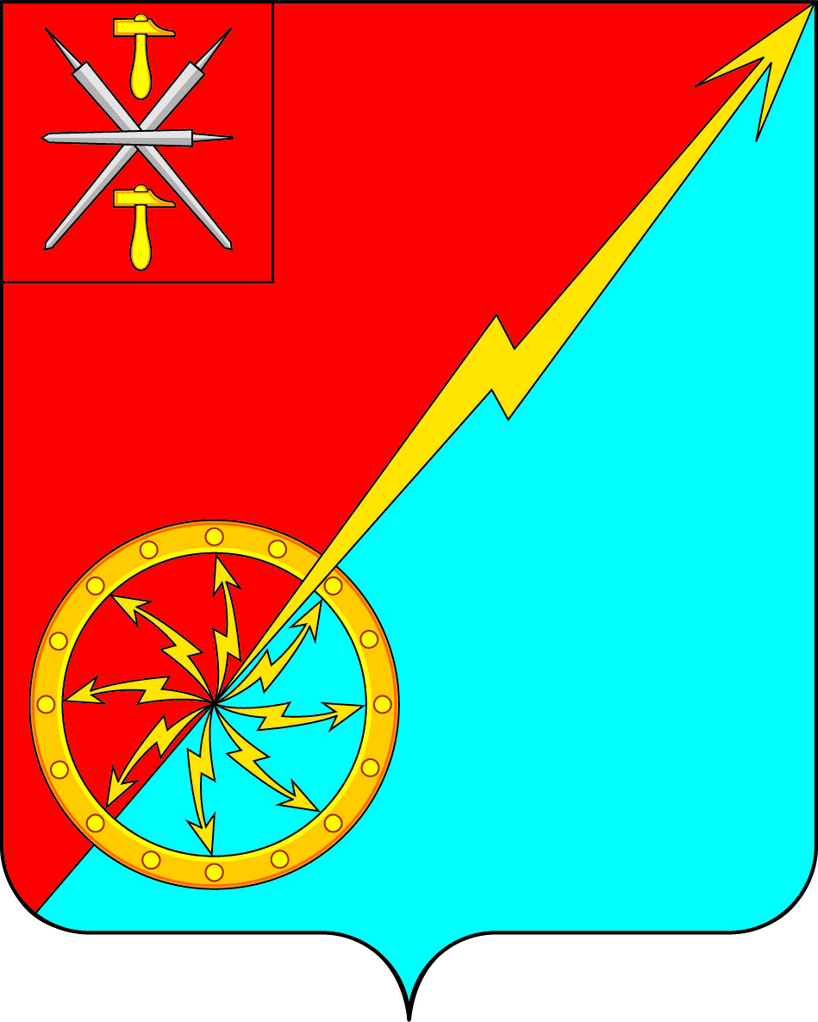

ПРОЕКТ
Собрание депутатов муниципального образования
город Советск Щекинского района
IV созыва

РЕШЕНИЕ

от _____________ 2022 года | № _________

Об отмене решения Собрания депутатов муниципального образования
город Советск Щекинского района № 58-190 от 30.10.2017 «Об утверждении местных нормативов градостроительного проектирования муниципального образования город Советск Щекинского района Тульской области»

В соответствии с Градостроительным кодексом Российской Федерации, Федеральным законом от 06.10.2003 № 131 - ФЗ «Об общих принципах организации местного самоуправления в Российской Федерации», Законом Тульской области от 27.11.2020 № 101-ЗТО «О градостроительной деятельности в Тульской области», на основании Устава муниципального образования город Советск Щекинского района, Собрание депутатов муниципального образования город Советск Щекинского района РЕШИЛО:
1. Решение Собрания депутатов муниципального образования город Советск Щекинского района № 58-190 от 30.10.2017 «Об утверждении местных нормативов градостроительного проектирования муниципального образования город Советск Щекинского района Тульской области» отменить.
2. Настоящее решение подлежит обнародованию на информационном стенде администрации МО г. Советск Щекинского района (г. Советск, пл. Советов, д. 1) и размещению на официальном сайте МО г. Советск в сети Интернет.
3. Настоящее решение вступает в силу со дня обнародования.

Глава муниципального образования
город Советск Щекинского района Е. В. Холаимова

